滁州学院琅琊食堂保温台技术参数及要求
序号 | 产品名称 | 技术参数 | 单位 | 数量 | 产品参考图片
1 | 圆弧十格玻璃保温台 | 1750*960*1600mm  台面及汤池304#1.2mm不锈钢；侧板1.0mm不锈钢板，Φ38×1.2不锈钢管脚，配不锈钢可调子弹脚；配2KW*2发热管、正泰交流接触器，温控器及防干烧装置。上翻门。内置一层平板搁档，顶层圆弧造型不锈钢板，每台配单独控制开关和LED灯管，前面不锈钢板圆弧封板到地，封板激光刻字（琅琊食堂欢迎你品尝）字样。字后方配可视灯光，两侧侧封板，。前面、两侧12mm圆弧玻璃穿孔，螺丝固定台面，台面带餐盘滑道。台面及滑道接缝处要求无缝隙、无台阶。所有焊接部分需满焊，焊接处需打磨光滑平整、不变形，无锈点、无焊接痕迹。自带420*320导热白色树脂餐盘十只 | 台 | 7 | 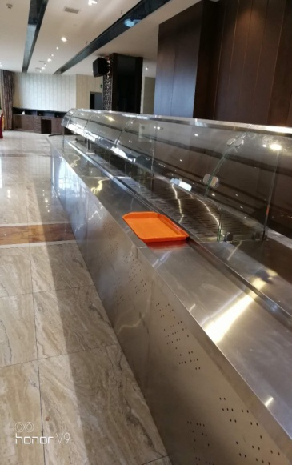
2 | 圆弧餐具摆放台 | 1750*960*800mm  采用优质304不锈钢板制造,台面12mm；侧板1.0mm,板厚圆角模压成型；不锈钢加强筋；上翻门。内置一层平板搁档，前面不锈钢板圆弧封板到地，封板激光刻字（琅琊食堂欢迎你品尝）字样。字后方配可视灯光，腿为φ51mm厚度1.0mm不锈钢；配不锈钢可调脚。台面带餐盘滑道。台面及滑道接缝处要求无缝隙、无台阶。所有焊接部分需满焊，焊接处需打磨光滑平整、不变形，无锈点、无焊接痕迹。 | 台 | 1 | 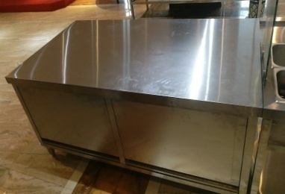
3 | 圆弧抽屉式收银台 | 1500*960*800mm  采用优质304不锈钢板制造,台面12mm；侧板1.0mm,圆角模压成型；不锈钢加强筋；上翻门。内置一层平板搁档，前面不锈钢板圆弧封板到地，封板激光刻字（琅琊食堂欢迎你品尝）字样。字后方配可视灯光，腿为φ51mm厚度1.0mm不锈钢；三只带锁不锈钢抽屉。配不锈钢可调脚。台面带餐盘滑道。台面及滑道接缝处要求无缝隙、无台阶。所有焊接部分需满焊，焊接处需打磨光滑平整、不变形，无锈点、无焊接痕迹。 | 台 | 1 | 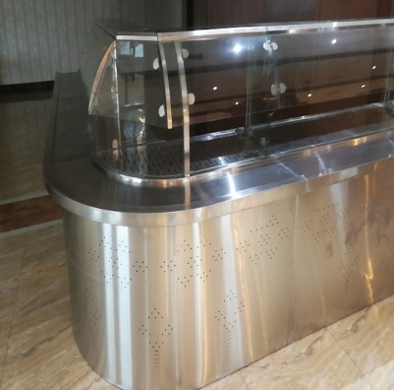
4 | 圆弧饭、汤展放台 | 1800*960*800mm  台面及汤池304#1.2mm不锈钢；侧板1.0mm不锈钢板，Φ38×1.2不锈钢管脚，配不锈钢可调子弹脚；配2KW*2发热管、台面整板冲孔，正泰交流接触器，温控器及防干烧装置。上翻门。内置一层平板搁档，顶层圆弧造型不锈钢板，每台配单独控制开关和LED灯管，前面不锈钢板圆弧封板到地，封板激光刻字（琅琊食堂欢迎你品尝）字样。字后方配可视灯光，两侧侧封板，。前面、两侧12mm圆弧玻璃穿孔，螺丝固定台面，台面带餐盘滑道。台面及滑道接缝处要求无缝隙、无台阶。所有焊接部分需满焊，焊接处需打磨光滑平整、不变形，无锈点、无焊接痕迹。 | 台 | 1

